ASSOCIAZIONI

“Giornata Nazionale del Dialetto” con l’Ente Bergamaschi nel Mondo
22/01/2021 1
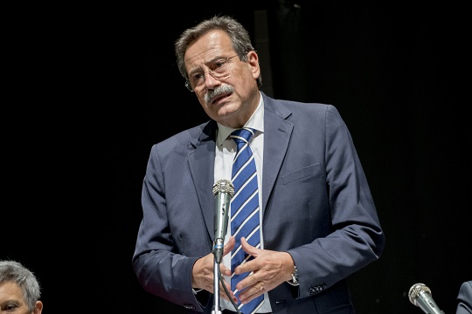
BERGAMO\ aise\ - Ha portato una grande novità per i Circoli e le Delegazioni dell’Ente Bergamaschi nel Mondo l’edizione 2021 della “Giornata Nazionale del Dialetto”, indetta dall’Unpli (Unione Nazionale Pro Loco d’Italia) e celebrata il 17 gennaio scorso.
Il Consiglio Direttivo dell’ente, infatti, ha indetto il concorso “Io parlo in dialetto”, rivolto a tutti gli emigranti bergamaschi sparsi nei cinque continenti, che sono invitati a scrivere in dialetto bergamasco pensieri, frasi di augurio, messaggi social e poesie. “Chiaro l’obiettivo – spiega il presidente dell’EBM, Carlo Personeni – Promuovere e valorizzare le espressioni tipiche del nostro dialetto bergamasco, per difendere con fermezza la nostra cultura linguistica e mantenere viva la nostra bergamaschità. Ovviamente viene richiesta anche la traduzione italiana dei testi per rendere chiaro il significato. L’iniziativa, poi, rappresenta un’ulteriore attività di salvaguardia del patrimonio immateriale messa in campo in questi anni dall’EBM, come il recupero di feste e ricorrenze e la valorizzazione della cucina tipica. A breve, poi, verranno rilanciati in alcuni circoli i corsi di bergamasco, che negli anni scorsi hanno trovato grande apprezzamento fra gli emigranti”.
Chi intende aderire al concorso “Io parlo in dialetto” deve inviare i testi a info@bergamaschinelmondo.it, specificando l’indirizzo del mittente, entro il 31 marzo. I testi dei vincitori verranno pubblicati sul numero di giugno della rivista “Bergamaschi nel mondo”. Ricco il montepremi”. (aise)

